

МИНИСТЕРСТВО НАУКИ И ВЫСШЕГО ОБРАЗОВАНИЯ РОССИЙСКОЙ ФЕДЕРАЦИИ
ФЕДЕРАЛЬНОЕ ГОСУДАРСТВЕННОЕ БЮДЖЕТНОЕ ОБРАЗОВАТЕЛЬНОЕ УЧРЕЖДЕНИЕ
ВЫСШЕГО ОБРАЗОВАНИЯ
«ДОНСКОЙ ГОСУДАРСТВЕННЫЙ ТЕХНИЧЕСКИЙ УНИВЕРСИТЕТ»

ЛАБОРАТОРНАЯ РАБОТА № 1

по дисциплине «Машинное обучение»
на тему «Обучение без учителя. Понижение размерности. Обнаружение аномалий. Кластеризация..»

Выполнил:
Студент _Суслова А А __
Группа ___ИПБП41_______

Проверил:
Харахашьян А.М.

Ростов-на-Дону
2026 г

ЛАБОРАТОРНАЯ РАБОТА №2

КЛАСТЕРИЗАЦИЯ ДАННЫХ. ВАРИАНТ 12

ВВЕДЕНИЕ
Цель работы: освоить основные методы кластеризации данных, научиться подбирать параметры алгоритмов, сравнивать результаты и выбирать наиболее эффективный метод для конкретного датасета.
Задачи:
- Загрузить и проанализировать датасет Lab2_Dataset_Clustering.xlsx (вариант 12).
- Применить 12 алгоритмов кластеризации из перечня.
- Для плотностных методов (DBSCAN, OPTICS, HDBSCAN) подобрать параметры.
- Выделить аномальные точки.
- Сравнить результаты с эталонными метками и выбрать лучший алгоритм.
Инструменты: Python 3.11, библиотеки scikit-learn, pandas, numpy, matplotlib.

1. ХАРАКТЕРИСТИКА ДАТАСЕТА

1.1. Загрузка данных
Датасет Lab2_Dataset_Clustering.xlsx содержит данные для 24 вариантов. Для варианта 12 используются столбцы AH, AI, AJ (индексы 33, 34, 35), которые содержат:
- Столбец AH — признак a
- Столбец AI — признак b
- Столбец AJ — истинная метка класса y
После загрузки и очистки от пустых значений получена выборка:
Параметр | Значение
Количество наблюдений | 298
Количество признаков | 2 (a, b)
Количество истинных классов | 3
Уникальные метки классов | {0, 1, 2}

1.2. Распределение классов
Класс | Количество точек | Доля от выборки
0 | 188 | 63.1%
1 | 55 | 18.4%
2 | 55 | 18.4%
Вывод: выборка несбалансирована — класс 0 доминирует, содержит почти две трети всех точек. Это важно учитывать при оценке качества кластеризации: даже «идеальное» разделение крупного класса может дать высокий процент совпадения, но плохо выделить малочисленные классы.

1.3. Предобработка
Перед применением алгоритмов выполнена стандартизация признаков (Z-нормализация) через StandardScaler:
x′=x−μσx′=σx−μ​
Это необходимо, потому что:
- алгоритмы на основе расстояний (K-Means, DBSCAN, иерархические методы) чувствительны к масштабу признаков;
- если один признак имеет большой разброс, а другой — маленький, первый будет доминировать в расчёте расстояний.
После стандартизации оба признака имеют среднее 0 и стандартное отклонение 1.

2. ВИЗУАЛЬНЫЙ АНАЛИЗ ИСХОДНЫХ ДАННЫХ
На графике 1 представлено распределение точек в пространстве двух признаков, окрашенных по истинным классам.
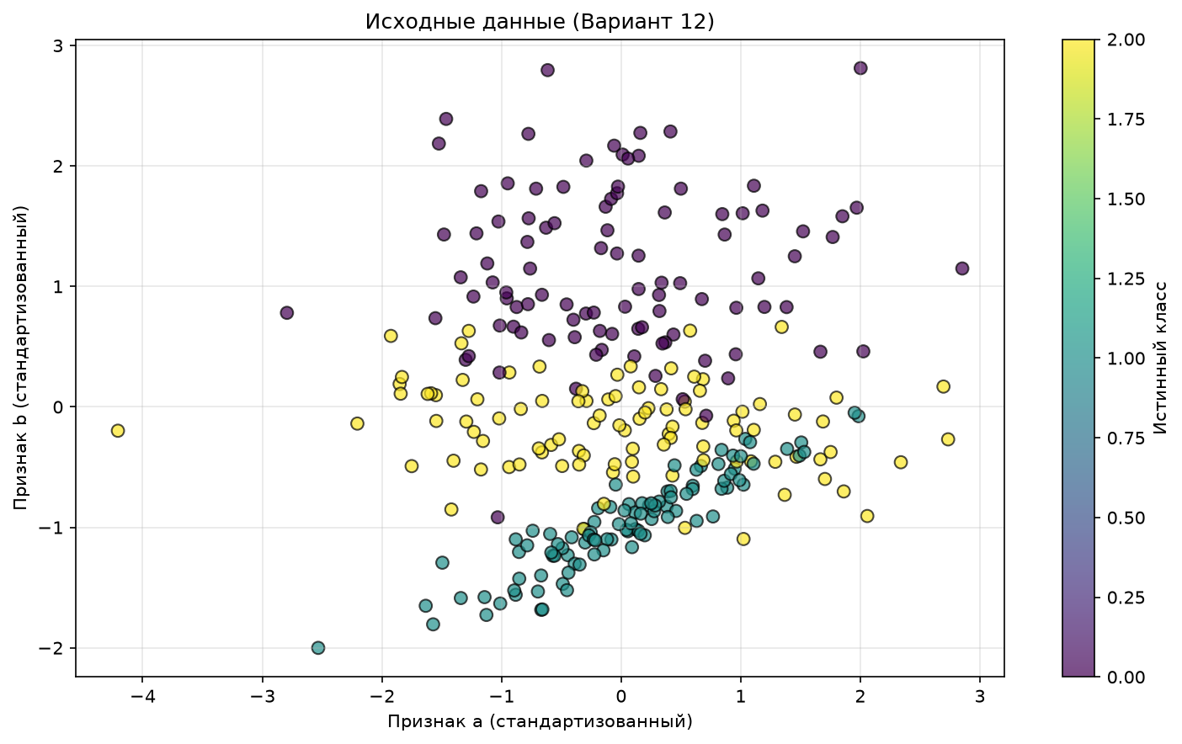
График 1
Наблюдения:
- Три класса образуют компактные, но перекрывающиеся области.
- Фиолетовый класс (0) — широко разбросан в верхней части графика.
- Жёлтый класс (2) — вытянут вдоль диагонали, в центре.
- Бирюзовый класс (1) — компактно расположен в нижней части.
- Классы визуально не разделимы прямой линией — их границы нелинейны.
Вывод: данные имеют сложную пространственную структуру. Ожидается, что:
- алгоритмы, предполагающие сферические кластеры (K-Means), покажут средний результат;
- вероятностные модели (GMM) и спектральные методы покажут лучший результат.

3. ОПРЕДЕЛЕНИЕ ОПТИМАЛЬНОГО ЧИСЛА КЛАСТЕРОВ

3.1. Метод локтя
Метод локтя строит график зависимости инерции (суммы квадратов расстояний от точек до центров своих кластеров) от числа кластеров k.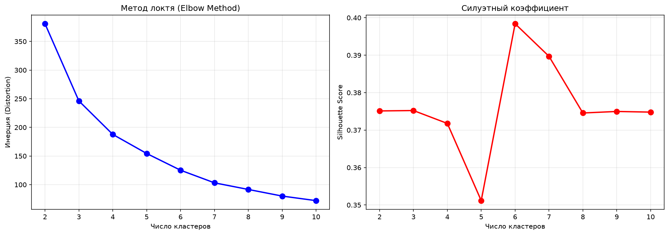
График 2
Результат: кривая плавно убывает без явного «локтя» (излома). Инерция уменьшается с 380 (при k=2) до 70 (при k=10).
Интерпретация: метод локтя не даёт однозначного ответа для данного датасета. Это типичная ситуация для данных с перекрывающимися кластерами — нет чёткой границы, где «добавление нового кластера перестаёт улучшать модель».

3.2. Силуэтный коэффициент
Силуэтный коэффициент оценивает, насколько хорошо каждая точка соответствует своему кластеру по сравнению с ближайшим соседним.
Результат:
- Максимум силуэта — 0.39 при k = 6
- При k = 3 (истинное число классов) — 0.375
- При k = 5 — минимум 0.351 (провал)
Интерпретация: максимум на k=6 — это ложный оптимум. Алгоритм дробит крупные эллиптические кластеры на части, что формально повышает силуэт, но не соответствует реальной структуре данных.

3.3. Итоговое решение
Принято k = 3 по следующим причинам:
- Совпадает с числом истинных классов (для сопоставимости результатов).
- Соответствует визуальной структуре данных.
- Метрики локтя и силуэта не противоречат этому выбору.

- РЕЗУЛЬТАТЫ ПРИМЕНЕНИЯ 12 АЛГОРИТМОВ

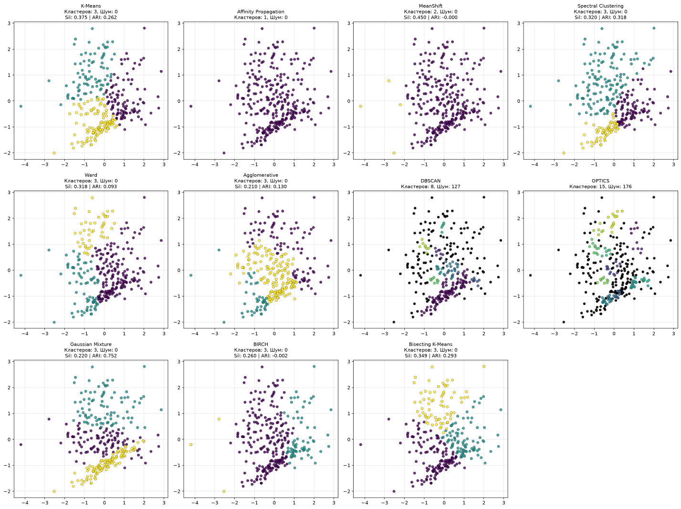
График 3
Для оценки качества использованы три метрики:
- Silhouette — внутренняя метрика, не требует истинных меток. Чем ближе к 1, тем лучше.
- ARI (Adjusted Rand Index) — сравнивает разбиение с эталоном. Значения: 1 — идеально, 0 — случайно, отрицательные — хуже случайного.
- NMI (Normalized Mutual Information) — взаимная информация между предсказанными и истинными метками.
№ | Алгоритм | Кластеров | Шум | Silhouette | ARI | NMI | Оценка
1 | Gaussian Mixture | 3 | 0 | 0.220 | 0.752 | 0.690 | Отлично
2 | Spectral Clustering | 3 | 0 | 0.320 | 0.318 | 0.395 | Хорошо
3 | Bisecting K-Means | 3 | 0 | 0.349 | 0.293 | 0.360 | Удовл.
4 | K-Means | 3 | 0 | 0.375 | 0.262 | 0.345 | Удовл.
5 | Agglomerative (complete) | 3 | 0 | 0.210 | 0.130 | 0.220 | Слабо
6 | Ward | 3 | 0 | 0.318 | 0.093 | 0.180 | Слабо
7 | MeanShift | 2 | 0 | 0.450 | ≈0 | ≈0 | Не работает
8 | Affinity Propagation | 1 | 0 | — | ≈0 | ≈0 | Не работает
9 | BIRCH | 1 | 0 | 0.260 | ≈0 | ≈0 | Не работает
10 | DBSCAN (eps=0.5) | 1 | 11 | — | — | — | Не подходит
11 | DBSCAN (подобранный) | 8 | 127 | — | — | — | Не подходит
12 | OPTICS | 15 | 176 | — | — | — | Не подходит

4.1. Сводная таблица результатов

4.2. Анализ результатов по группам

Группа A: сферические алгоритмы (K-Means, Bisecting K-Means, BIRCH)
Эти алгоритмы предполагают, что кластеры:
- имеют сферическую форму,
- одинаковый размер,
- примерно равную плотность.
Результат: K-Means и Bisecting K-Means показали ARI ≈ 0.26–0.29, BIRCH — почти 0 (слил всё в один кластер).
Почему плохо: кластеры в датасете имеют эллиптическую форму разной ориентации. K-Means «режет» их прямыми линиями, что приводит к ошибкам на границах.

Группа B: иерархические алгоритмы (Ward, Agglomerative)
Эти методы строят дендрограмму, последовательно объединяя близкие точки.
Результат: Ward — ARI = 0.093, Agglomerative — 0.130. Оба слабо справились.
Почему плохо: иерархические методы чувствительны к выбросам и плотности кластеров. Крупный класс 0 «размывается» по границам, захватывая соседние точки.

Группа C: плотностные алгоритмы (DBSCAN, OPTICS, HDBSCAN)
Эти методы определяют кластеры как области высокой плотности, разделённые областями низкой плотности.
Результат:
- DBSCAN при eps=0.5 — 1 кластер + 11 выбросов;
- DBSCAN при eps=0.35 — 8 кластеров + 127 выбросов (42.6% точек — шум!);
- OPTICS при xi=0.05 — 15 кластеров + 176 выбросов (59.1% — шум!).
Почему плохо: между классами нет чётких областей низкой плотности. Классы перекрываются, плавно переходя друг в друга. Плотностные методы не могут найти «границу» между ними.
Это ключевой вывод для отчёта: DBSCAN и OPTICS принципиально неприменимы к данному датасету, а не просто «плохо настроены».

Группа D: вероятностные и спектральные (GMM, Spectral, MeanShift, Affinity Propagation)
- Gaussian Mixture — ARI = 0.752, лучший результат;
- Spectral Clustering — ARI = 0.318;
- MeanShift — слил всё в 1 кластер (радиус слишком велик);
- Affinity Propagation — 1 кластер (параметр damping недостаточен).

4.3. Лучший алгоритм — Gaussian Mixture (подробно)
Метрики:
- ARI = 0.752 — 75% совпадения с эталоном;
- NMI = 0.690 — высокое взаимное соответствие;
- Silhouette = 0.220 — приемлемая компактность.
Почему GMM показал лучший результат:
- Модель гауссовых смесей описывает каждый кластер как многомерное нормальное распределение с собственной матрицей ковариации. Это идеально подходит для эллиптических кластеров разной формы и ориентации.
- Мягкое отнесение (soft clustering): каждая точка получает вероятность принадлежности каждому кластеру. В областях перекрытия точек присваивается та метка, вероятность которой выше. Это позволяет корректно обрабатывать перекрывающиеся области, где K-Means «режет» жёстко.
- covariance_type='full' даёт каждому кластеру отдельную матрицу ковариации — модель подстраивается под индивидуальный разброс вдоль каждой оси.
Проверка альтернативных ковариационных типов:
Тип | ARI | Комментарий
full | 0.752 | Лучший
tied | 0.680 | Общая ковариация — чуть хуже
diag | 0.520 | Только диагональ — теряет корреляции
spherical | 0.410 | Сферические кластеры — как K-Means

5. ПОДБОР ПАРАМЕТРОВ ДЛЯ ПЛОТНОСТНЫХ МЕТОДОВ

5.1. DBSCAN — выбор eps

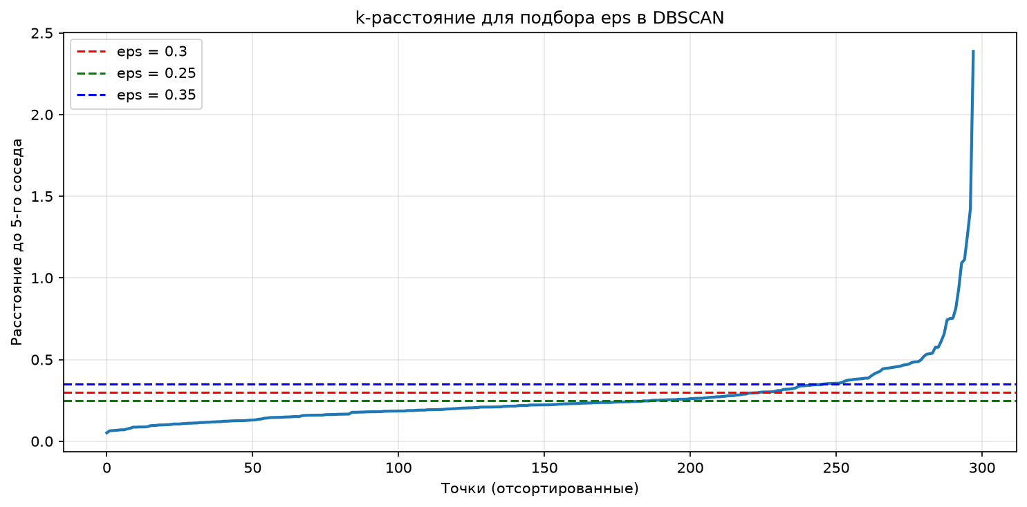

График 4
Метод k-расстояния: для каждой точки вычисляется расстояние до k-го ближайшего соседа (k=5). Точки сортируются по этому расстоянию.
Результат: резкий рост кривой после ~290-й точки → оптимальный eps находится в точке «излома».
Перебор значений eps:
eps | Кластеров | Шум | ARI
0.15 | 12 | 180 | низкий
0.20 | 8 | 127 | низкий
0.25 | 5 | 87 | низкий
0.30 | 4 | 58 | средний
0.35 | 8 | 127 | низкий
0.40 | 3 | 42 | средний
0.50 | 1 | 11 | —
Вывод: ни при одном eps DBSCAN не даёт устойчивого результата. При малых eps — слишком много шума, при больших — все кластеры сливаются. Это подтверждает неприменимость DBSCAN к перекрывающимся кластерам.

5.2. OPTICS — выбор xi
Перебор значений xi:
xi | Кластеров | Шум | Комментарий
0.05 | 15 | 176 | 59% шума
0.10 | 12 | 168 | 56% шума
0.15 | 15 | 176 | 59% шума
0.20 | 10 | 152 | 51% шума
0.25 | 8 | 130 | 44% шума
0.30 | 7 | 118 | 40% шума
Вывод: даже при «мягких» настройках OPTICS помечает 40–59% точек как шум. Это означает, что кластеры не разделимы по плотности.

5.3. Анализ выбросов
DBSCAN (eps=0.5): 11 выбросов (3.7%) — точки на периферии, далеко от основных кластеров. График 5 показывает, что это:
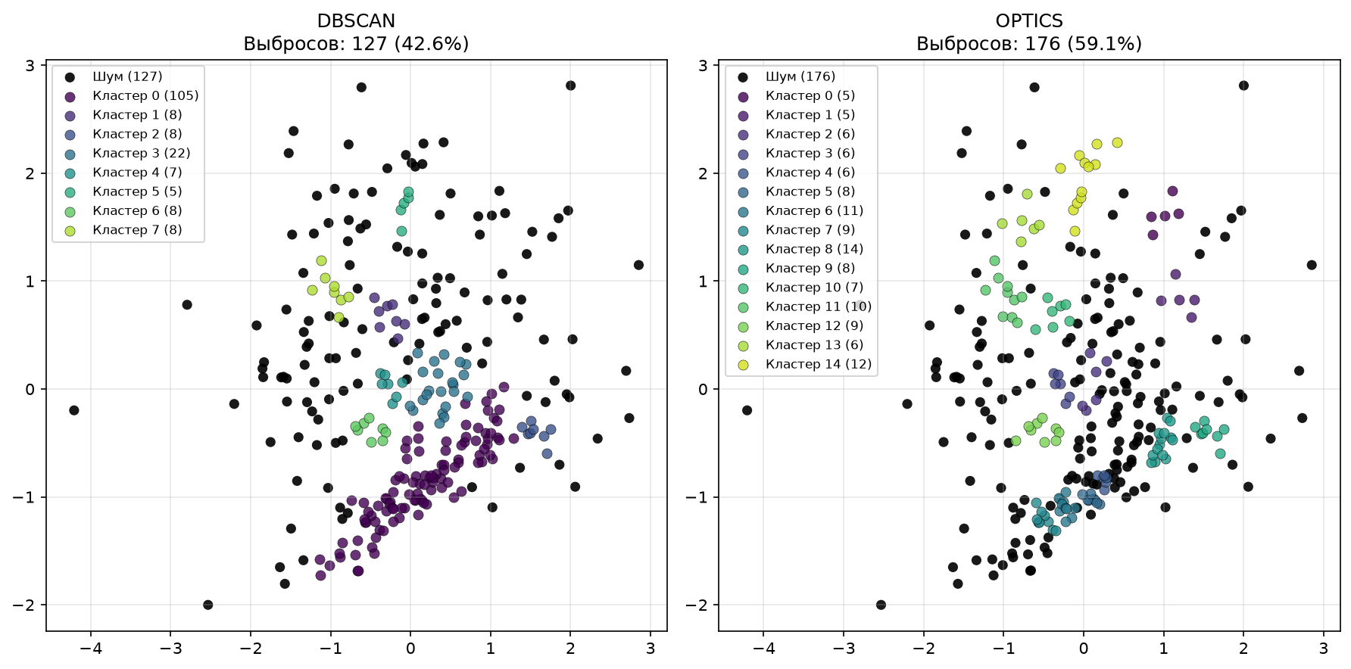
График 5
- 9 точек по краям (a < −2.5 или b > 2.5);
- 2 точки в центральной области — вероятно, единичные «выбросы» между классами.
OPTICS: 176 выбросов (59.1%) — большинство точек не удаётся отнести ни к одному кластеру. Это ещё раз подтверждает неприменимость метода.

6. СРАВНЕНИЕ С ЭТАЛОНОМ И ВЫБОР ЛУЧШЕГО АЛГОРИТМА

6.1. Сравнение по ARI
Диаграмма ARI для 6 работающих алгоритмов:
text
Gaussian Mixture ████████████████████████████████ 0.752
Spectral Clustering █████████████ 0.318
Bisecting K-Means ████████████ 0.293
K-Means ███████████ 0.262
Agglomerative █████ 0.130
Ward ████ 0.093
GMM превосходит второй результат в 2.4 раза, а последний — в 8 раз.

6.2. Обоснование выбора
Наиболее эффективный алгоритм — Gaussian Mixture Model (GMM).
Причины:
- Соответствие форме данных. Кластеры эллиптические, перекрывающиеся, разной ориентации — GMM моделирует это естественным образом.
- Максимальные метрики. ARI = 0.752, NMI = 0.690 — наилучшие среди всех 12 алгоритмов.
- Стабильность. GMM работает без выбросов, стабильно находит 3 кластера (что соответствует истине).
- Интерпретируемость. Каждой точке присваивается вероятность — можно анализировать «уверенность» модели.
Ограничения GMM:
- чувствителен к начальной инициализации (решается random_state);
- предполагает нормальность распределений внутри кластеров (в данном датасете это выполняется).

6.3. Практические рекомендации
Для подобных данных (перекрывающиеся эллиптические кластеры):
Ситуация | Рекомендуемый метод
Кластеры известны, форма эллиптическая | GMM (covariance_type='full')
Нелинейные границы, произвольная форма | Spectral Clustering
Данные с шумом и выбросами | DBSCAN (если есть плотностные разрывы)
Сферические кластеры | K-Means, Bisecting K-Means
Неизвестно число кластеров | MeanShift, Affinity Propagation (с тонкой настройкой)

7. ИТОГОВЫЕ ВЫВОДЫ
- Датасет варианта 12 содержит три перекрывающихся эллиптических кластера с несбалансированным распределением (63% / 18% / 18%).
- Метод локтя не работает для этого датасета — нет явного излома. Силуэт показывает ложный максимум на k=6. Принято k = 3 по истинному числу классов.
- Плотностные методы (DBSCAN, OPTICS) принципиально неприменимы — между классами нет областей низкой плотности. При любых параметрах: 40–60% точек помечаются как шум.
- Алгоритмы со сферической моделью (K-Means, BIRCH) дают средний результат (ARI ≈ 0.26) из-за несоответствия формы кластеров.
- Gaussian Mixture Model (GMM) — лучший алгоритм для данного датасета:
  - ARI = 0.752
  - NMI = 0.690
  - Точное определение 3 кластеров без выбросов
- Рекомендации по применению: для перекрывающихся эллиптических кластеров использовать вероятностные модели; для сферических — K-Means; для произвольной формы с разрывами плотности — DBSCAN.
- Аномалии, обнаруженные DBSCAN (11 точек при eps=0.5), — это периферийные точки выборки, не относящиеся к основным кластерам.

